SYTUACJA NA RYNKU PRACY W WOJEWÓDZTWIE LUBUSKIM
w listopadzie 2025 roku
Na koniec listopada 2025 roku w rejestrach bezrobotnych znajdowało się 19.971 osób, co oznacza wzrost o 348 osób w stosunku do poprzedniego miesiąca, oraz wzrost o 4.323 osoby w relacji do analogicznego miesiąca roku poprzedniego. Stopa bezrobocia w województwie lubuskim na koniec października wyniosła 5,5% (dla kraju 5,6%).
W omawianym miesiącu liczba bezrobotnych z prawem do zasiłku wyniosła 2.833 osoby, tyle samo osób w porównaniu do miesiąca poprzedniego oraz o 188 osób więcej w porównaniu z analogicznym miesiącem roku poprzedniego.
LICZBA BEZROBOTNYCH zarejestrowanych w powiatowych urzędach pracy województwa lubuskiego w okresie listopad 2022 roku – listopad 2025 roku
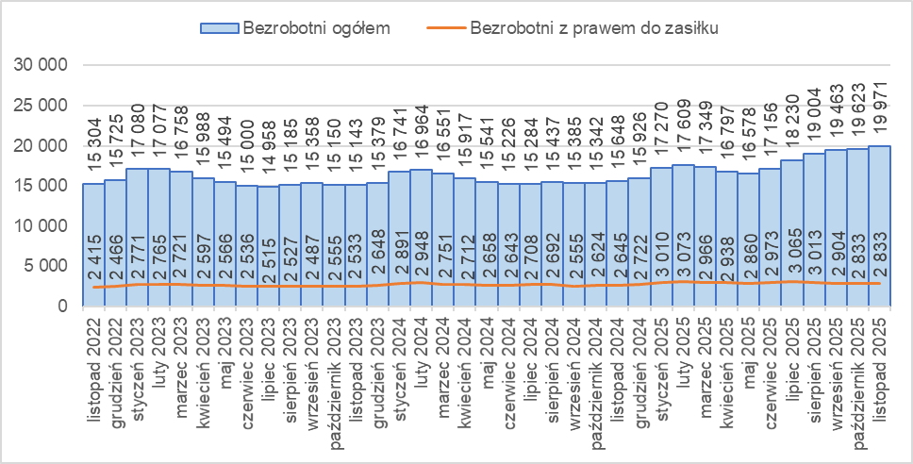
Źródło: opracowanie własne na podstawie danych PUP.
LICZBA BEZROBOTNYCH W POWIATACH województwa lubuskiego na koniec listopada 2025 roku, w relacji do analogicznego miesiąca roku poprzedniego
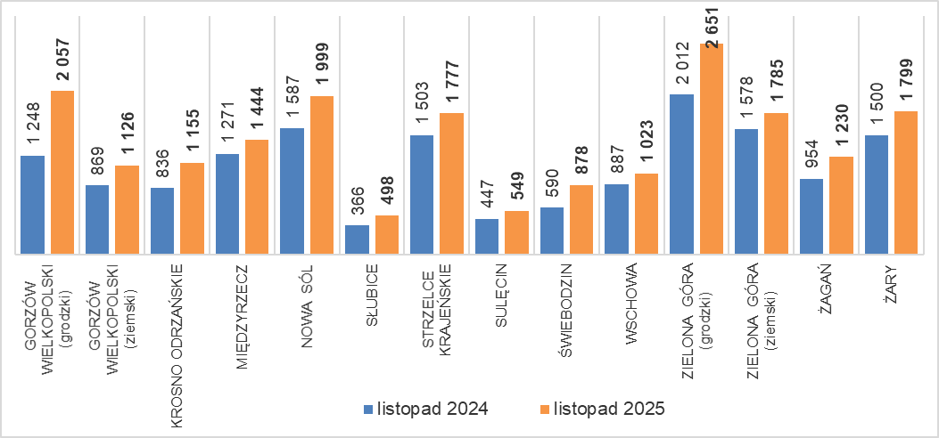
Źródło: opracowanie własne na podstawie danych PUP.
W porównaniu do analogicznego okresu roku poprzedniego we wszystkich powiatach odnotowano wzrost liczby bezrobotnych (największy w powiecie gorzowskim grodzkim).
W listopadzie 2025 roku pracodawcy zgłosili do powiatowych urzędów pracy łącznie 568 ofert pracy, tj. mniej o 335 niż w poprzednim miesiącu, oraz mniej o 1.469 w porównaniu z analogicznym miesiącem roku poprzedniego.
Liczba OFERT PRACY zgłoszonych do powiatowych urzędów pracy w okresie listopad 2022 roku – listopad 2025 roku
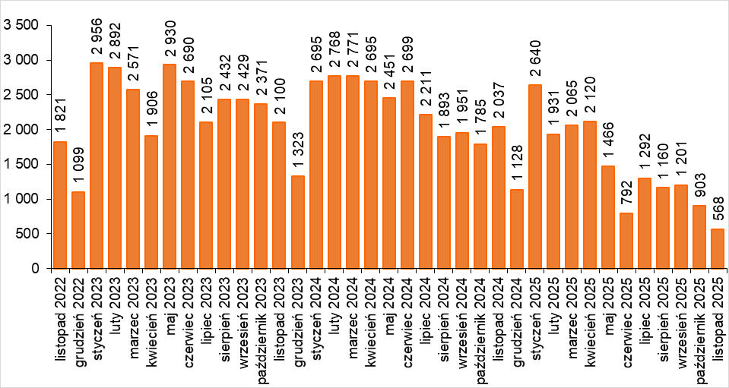
Źródło: opracowanie własne na podstawie danych PUP.
BEZROBOTNI W SZCZEGÓLNEJ SYTUACJI na rynku pracy w listopadzie 2025 roku, w relacji do analogicznego miesiąca roku poprzedniego
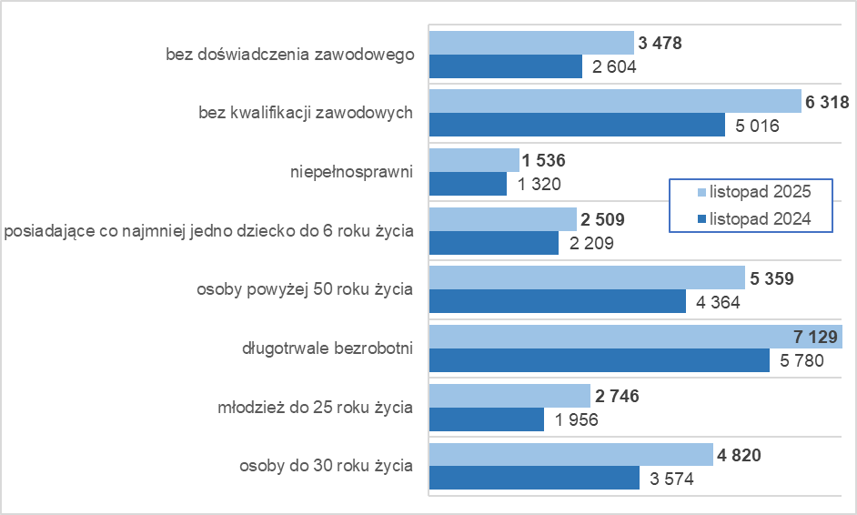
Źródło: opracowanie własne na podstawie danych PUP.
Na koniec listopada 2025 roku w rejestrach bezrobotnych było 7.129 długotrwale bezrobotnych (35,7% ogółu), 6.318 bez kwalifikacji zawodowych (31,6%), 5.359 osób powyżej 50 roku życia (26,8%), 4.820 osób do 30 roku życia (24,1%).

dane GUS - publikowane za dany miesiąc ok. 25 dnia kolejnego miesiąca

